


発行 佐伯区社会福祉協議会ボランティアセンター
〒731-5135 広島市佐伯区海老園2－5－28
広島市佐伯区役所 附属棟
TEL 921―3360 ＦAⅩ 924－2349
平成23年 9月発行

～外出余暇支援ボランティア入門講座～
良 か
余 暇

この講座を通して介助（技術）方法ならび支援（心）方法を学び、地域に暮らす障がい者が気軽に楽しく外出できるお手伝いをしてみませんか！

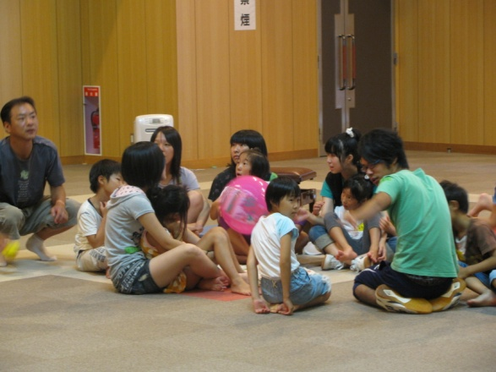
開催日 ： ９月２８日（水） ～ １０月１９日（水） 【全４回】
開催時間 ： １３：３０ ～ １５：３０

日 時 | 内 容 | 講師など
９月 28日（水） | 社会参加意味とボランティアの役割  車いす操作法（実技） | 老人介護とリハビリ研究所  代表 講師 岡部 正道氏
10月 5日（水） | 中途障がいの理解  「ひまわり会」ふれあい体験 | お話 「ひまわり会」会員  ボランティアグループたいよう
10月 12日（水） | おでかけツアー  車いす介助プチ体験 | 「ひまわり会」会員  ボランティアグループたいよう
10月 19日（水） | 先輩ボランティアに聞く  ボランティアって何？（座談会） | ボランティアグループたいよう  区社協職員
♥会 場 ： 広島市佐伯区楽々園公民館 （佐伯区楽々園５－８―32 ）
♥対 象 ： 概ね佐伯区にお住まいで、ボランティアに関心がある方
♥参加費 ： 300円（テキスト代・その他）
♥定 員 ： 2０名（定員になり次第締め切ります）
♥主 催 ： 広島市佐伯区社会福祉協議会 （佐伯区役所 附属棟）
♥問合せ・お申込み （０８２）９２１－３３６０/ FAX（０８２）９２４－２３４９
とび出せボラセン インタ美ュー

今回は、五日市公民館で活動しておられる「五日市学区まごころ会」代表の山口さんにお話を伺いました。
五日市地区では40食を作っています。活動歴28年という大ベテランから５～６年の経験者など12名が関わっており、和気あいあいと楽しく活動しています。お年寄りの方々が「お弁当」を楽しみに待っておられると思うと、調理はいつも真剣、工夫を凝らしています。調理で出た出汁は、各自が自宅に持ち帰り煮物に再活用したり、使用済み油を溜めて廃油石鹸にリサイクルするなど、ゴミは極力出さないよう心掛けています。配食担当は、民生委員さんたちです。毎回、地域の方々に「まごころ弁当」の存在を知ってもらい交流の機会につながればとの思いで、取り組んでいます。
ボランティアコーディネーターから一言：びっくりしたのは、ブロッコリーの茎を、刻んで軽く炒め味付けをし、一品にされていたことです。エコロジーな取り組みですね～とても美味しくいただきました。皆さんにも是非、お勧めします。

どうしたら食べやすいお弁当になるかな…
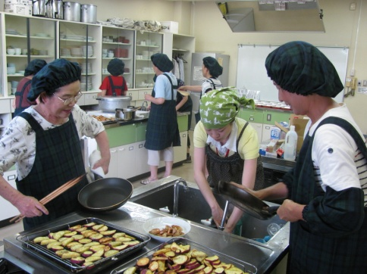
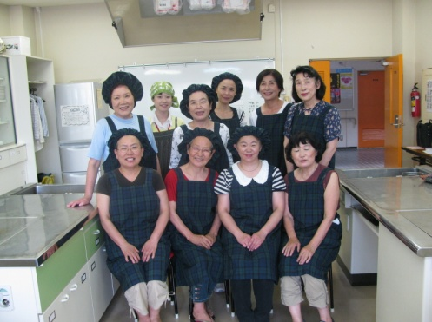
お役に立てるのが嬉しいです


講演会
聞こえますか！

男性介護者からのＳ0Ｓ

日 時：H．23．9．23（祝）
13：30～15：30
会 場：佐伯区民文化センター
スタジオ（定員150名）
対 象：介護している方、していた方、介護に関心がある方
参加費：500円
参加してみませんか！
近年は、男性介護者が増加しており、全国で100万人を超え、介護者の3人にひとりは男性が占めているのが現状です。

第1部：講演
男性介護者の置かれている現状と今後
第2部：男性介護者の実体験
男性介護者からのメッセージ
♣お申込み・お問い合せ
【主催】特定非営利活動法人 悠々自在
 ９２７－０８３１
FAX ９２７－０８３８

ぷちボラ体験スクール２０１１ レポート

暑い（日）！熱い（体）！篤い（心）！体験でした♡
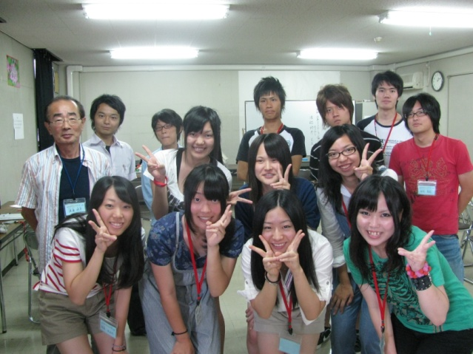

８月９日（火）～１２日（金）の４日間、高校生・大学生から２５歳までの方たちを対象にしたボランティア体験講座「ぷちボラ体験スクール２０１１」を開催しました。
参加者は、１５名で高校生８名、大学生７名で男女の割合も６：９でした。

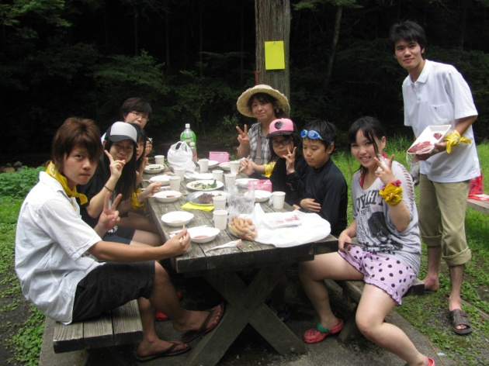
１日目に「知的障がいの学習」をし、２日目は「参加者同士が遊びをとおして、子どもとの遊び方や接し方」を学びました。３日目はいよいよ障がいのある子どもたちとの川遊び・バーベキューです。
安芸太田町の「龍頭峡」へ総勢３５名で出かけましたが、学生たちは積極的に子供たちの中に入って楽しそうにふれ合っていました。野外での川遊びが、子供たちと学生たちの垣根を取ってくれたと感じました。

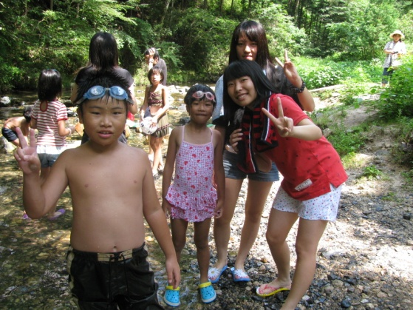
最終日は、みんなでグループワーク。ボランティアのイメージについては「疲れたけれど楽しかった」が最も多く、「学び・成長」とか「やさしい気持ちになれた」などが聞かれました。自己発見については「子どもとの関わりが思ったよりうまくできた」「自分が気づいたときは動いていた」などでした。学生たちからは、いっぱい汗をかいて子ども達と真摯に向き合って遊んだという達成感がうかがえました。

助成金の活用を！！！
ボ
平成23年度「シニアボランティア活動助成」受贈報告

このたび、「さえきふれ愛グループ」が大同生命厚生事業団から助成金を受贈されま
した。同グループは、シニアボランティア入門講座（H22年2月開催）の受講者が講
座終了後、結成したグループです。主な活動は、在宅支援（簡単な剪定や除草、電球
の取り換えや家具の移動や車いす移動補助など）と訪問活動（ふれ愛一座）です。
今回の助成金で、ふれ愛一座が使用する『ハンドベル』一式ほかマイクなどを購入
されるそうです。今後の活躍が楽しみですね！
各種団体の助成金を活用して、活動の幅を拡げてみてはいかがでしょうか。

♥直接、振り込みを希望される方は、りそな、三菱東京ＵＦＪ、三井住友、ゆうちょ銀行へどうぞ。同銀行の振込手数料は無料です。

ボランティア募集


知的に障がいのある子ども達と触れ合いながら、体を動かしてみませんか！！！

日 時：①平成２３年 ９月１０日（土）１０：００～１１：３０
②平成２３年１０月２9日（土）１４：００～１５：３０

場 所：佐伯区スポーツセンター（佐伯区楽々園6-1-27）
主 催：広島市手をつなぐ育成会 佐伯支部 学親会





お祭り お手伝い

「皆賀園祭り」

知的障がい者就労支援センター「皆賀園」では、地域とのふれあい・交流として「皆賀園祭り」を開催します。
お祭りを楽しみながら、お手伝いをしてみませんか！！！

♣日にち 平成23年１０月２２日（土）
♣時 間 ９：００～１６：００
※準備・後片付けのため、時間が前後する場合があります。
♣会 場 広島市皆賀園
（佐伯区皆賀2丁目）
（082）９２１－０８１３
♣内 容 模擬店手伝い・遊びコーナー
♣人 数 １０～１５名 ＊軽食を用意

第６回「佐伯祭に来てみん祭～
作業所ふれあいフェスタ～」

精神障がいの方たちとふれあいながら、障がい者への理解と地域交流への働きかけとしてお祭りを開催します。
ステージもあります。お祭りを楽しみながら活動してみませんか！！！

◆日にち 平成23年１１月 ３日（祝）
◆時 間 ８：３０～１６：００
※準備・後片付けのため、時間が前後する場合があります。
◆会 場 新宮苑公園（五日市小東隣り）
◆内 容 模擬店・抽選会の手伝いほか
◆人 数 ５～６名 ＊軽食を用意
事務局・お問い合せ
地域生活支援センターいつかいち
（082）９４３－５５６２

申込み・お問い合せは、佐伯区ボランティアセンターへ （０８２）９２１－３３６０

